**Московский государственный технический**

**университет им. Н.Э. Баумана**

Факультет Радиотехнический

Кафедра РТ5

Курс «Технологии машинного обучения»

Отчет по лабораторной работе №5

«Ансамбли машинного обучения. Часть 1.»

|  |  |  |
| --- | --- | --- |
| Выполнил: |  | Руководитель: |
| студент группы РТ5-61Б: |  | преподаватель каф. ИУ5 |
| Бабасанова Н. С. |  | Гапанюк Ю.Е. |

Москва, 2025г.

**Задание**

1. Выберите набор данных (датасет) для решения задачи классификации или регресии.
2. В случае необходимости проведите удаление или заполнение пропусков и кодирование категориальных признаков.
3. С использованием метода train_test_split разделите выборку на обучающую и тестовую.
4. Обучите следующие ансамблевые модели:
   * две модели группы бэггинга (бэггинг или случайный лес или сверхслучайные деревья);
   * AdaBoost;
   * градиентный бустинг.
5. Оцените качество моделей с помощью одной из подходящих для задачи метрик. Сравните качество полученных моделей.

**Текст программы**

import numpy as np

import pandas as pd

import sklearn as sk

import seaborn as sns

import matplotlib.pyplot as plt

from mlxtend.plotting import plot_decision_regions

from sklearn.preprocessing import MinMaxScaler

from sklearn.datasets import load_breast_cancer

from sklearn.tree import DecisionTreeClassifier

from sklearn.svm import SVC

from sklearn.ensemble import BaggingClassifier, AdaBoostClassifier, RandomForestClassifier, GradientBoostingClassifier

from sklearn.model_selection import train_test_split

from sklearn.utils.class_weight import compute_sample_weightdata = load_breast_cancer()

data_df = pd.DataFrame(data = data.data,

columns = data.feature_names)

data_df

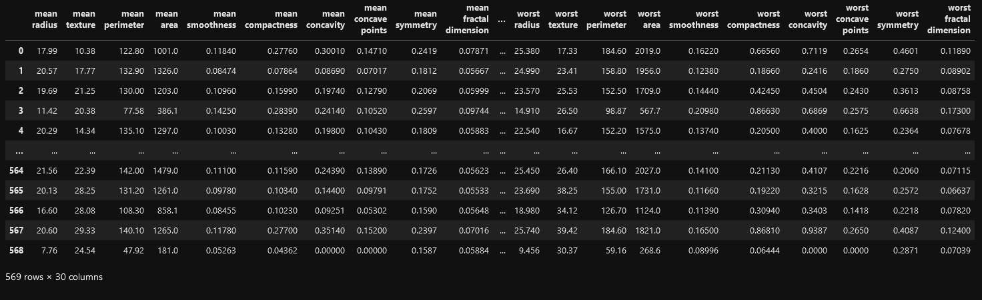

data_df["target"] = data.target

data_df

data_df.isnull().sum()

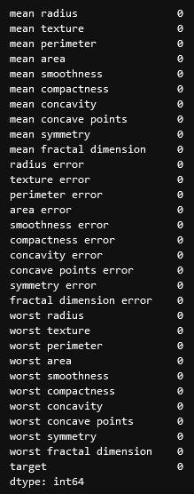

data_df.describe()

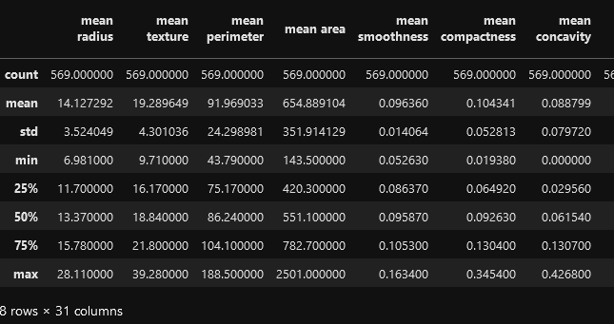

data_df.hist(figsize=(20,25))

plt.show()

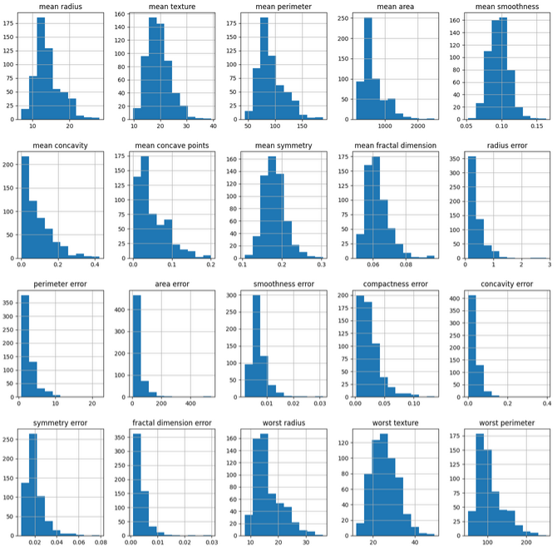

scaler = MinMaxScaler()

scaler.fit(data_df.drop('target', axis=1))

scaled_features = scaler.transform(data_df.drop('target',

axis=1))

df_feat = pd.DataFrame(scaled_features,

columns=data_df.columns[:-1])

import seaborn as sns

plt.figure(figsize=(20,15))

ax = sns.heatmap(df_feat.corr(),annot=True)

plt.show()

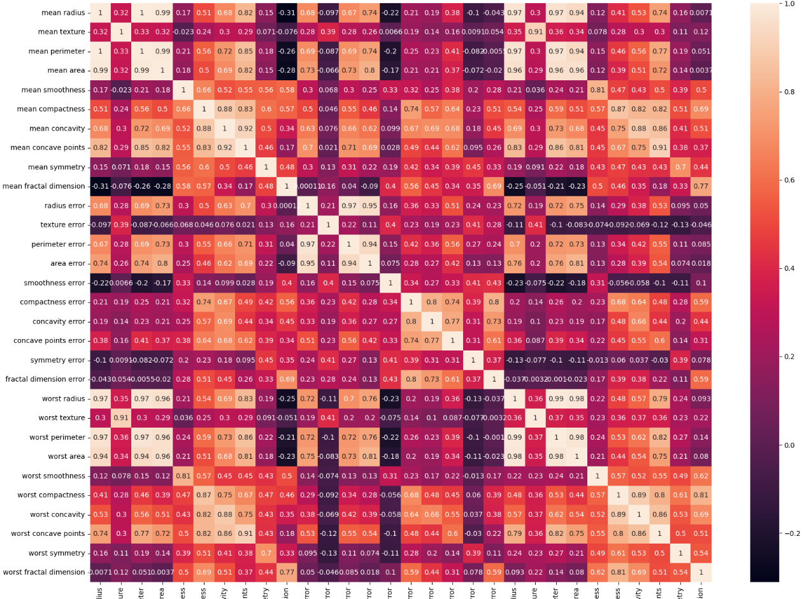

corr_matrix = df_feat.corr().abs()

# Верхний треугольник матрицы, чтобы не учитывать дубли

upper = corr_matrix.where(np.triu(np.ones(corr_matrix.shape), k=1).astype(bool))

to_drop = [column for column in upper.columns if any(upper[column] > 0.8)]

df_reduced = df_feat.drop(columns=to_drop)

df_reduced

plt.figure(figsize=(20,15))

ax = sns.heatmap(df_reduced.corr(),annot=True)

plt.show()

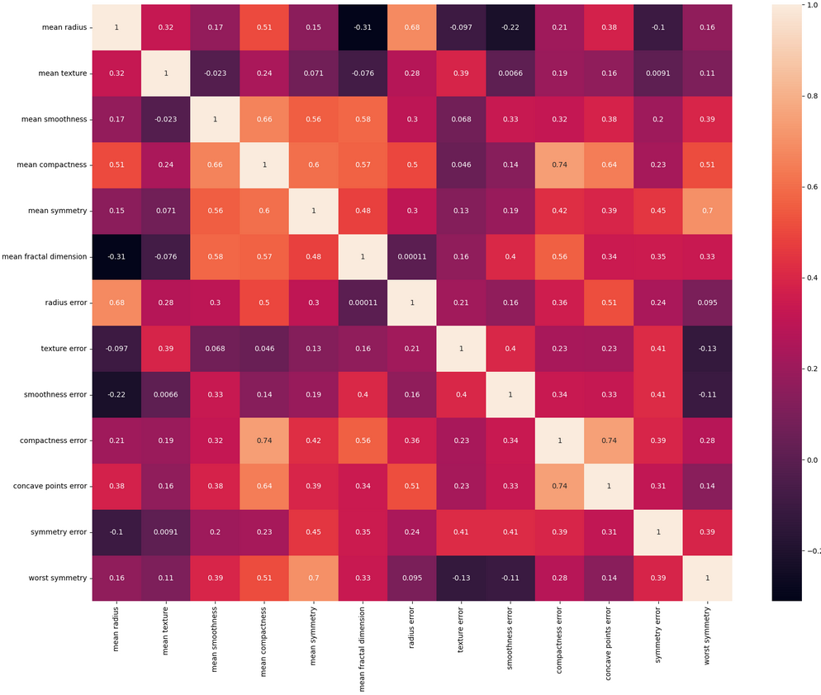

X = df_reduced

y = data_df["target"]

X_train, X_test, y_train, y_test = train_test_split(X, y, test_size=0.33, random_state=42, stratify=y)

Бэггинг

model = BaggingClassifier(

estimator=SVC(class_weight='balanced', random_state=42),

n_estimators=50,

max_samples=0.8,

bootstrap=True,

random_state=42,

n_jobs=-1

)

classifiers = model.fit(X_train, y_train)

Случайный лес

clf_rf = RandomForestClassifier(max_depth=2, random_state=0)

clf_rf.fit(X, y)

AdaBoost

base_estimator = DecisionTreeClassifier(

max_depth=1,

class_weight='balanced'

)

clf = AdaBoostClassifier(

estimator=base_estimator,

n_estimators=50,

random_state=0

)

clf.fit(X, y)

Градиентный бустинг

# grad = GradientBoostingClassifier(n_estimators=100, learning_rate=0.1, max_depth=1, random_state=0).fit(X_train, y_train)

sample_weights = compute_sample_weight(class_weight='balanced', y=y_train)

grad = GradientBoostingClassifier(

n_estimators=50,

learning_rate=0.1,

max_depth=3,

random_state=0

).fit(X_train, y_train, sample_weight=sample_weights)

Оценка моделей

bag_pred = model.predict(X_test)

clf_rf_pred = clf_rf.predict(X_test)

ada_boost_pred = clf.predict(X_test)

grad_boost_pred = grad.predict(X_test)

print(f"Бэггинг f1: {f1_score(bag_pred, y_test, average='weighted')}, accuracy: {accuracy_score(bag_pred, y_test)}")



print(f"RanForrest f1: {f1_score(clf_rf_pred, y_test, average='weighted')}, accuracy: {accuracy_score(clf_rf_pred, y_test)}")



print(f"AdaBoost f1: {f1_score(ada_boost_pred, y_test, average='weighted')}, accuracy: {accuracy_score(ada_boost_pred, y_test)}")



print(f"Градиентный бустинг f1: {f1_score(grad_boost_pred, y_test, average='weighted')}, accuracy: {accuracy_score(grad_boost_pred, y_test)}")



print(classification_report(bag_pred, y_test))

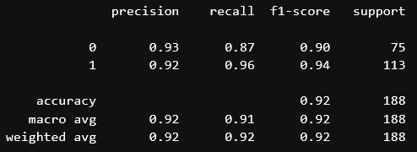

print(classification_report(clf_rf_pred, y_test))

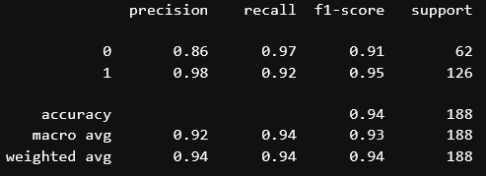

print(classification_report(ada_boost_pred, y_test))

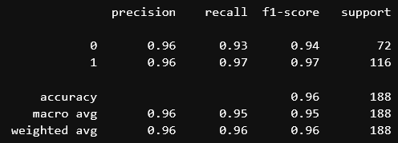

print(classification_report(grad_boost_pred, y_test))

